**介紹:**

1. 基底模版: (Bootstrap cover模版下去改的)

目標: 刻成像NCTU+登入畫面那樣



目前想先做出:

(1)大致和他一樣的前端的樣子

(2)背景動畫(照片->漸漸至黑->全黑->漸漸變亮->下一張照片，無限循環)

長遠目標: 做出像NCTU+(交大校園智慧系統)那樣子的網站(成大應該也要有一個XD)

可以先想好名稱，希望能夠想出一個有由來的、大家很容易就能記得住的。

**筆記:**

1. 除了模版的css之外，bootstrap的css也需要customize，修成自己想要的樣子(一樣是留著原本的bootstrap.css，然後再其之後引入自己的.css檔覆蓋過去，而不要直接在bootstrap.css中進行修改，避免之後更新時讓自己客製化的部分遺失)
2. Bootstrap一些資源的網址:

元件: <https://kkbruce.tw/bs3/Components#navbar>

Template: <https://startbootstrap.com/template-categories/all/>

**心得:**

1. 小發現:

在Sublime中如果要同時改很多項的同樣的數值，例如:

-webkit-background-size: contain;

-moz-background-size: contain;

background-size: contain;

-o-background-size: contain;

例如如果要同時將四項的contain同時改成cover，則可以:

1. 先將游標移至任一contain，或者是將任一contain給選取起來

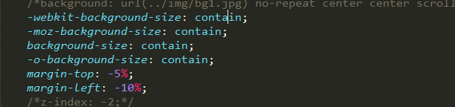

1. 按”Ctrl” + “D”即可選取contain(如果是直接選取起整個contain的話會直接跳到第三步)

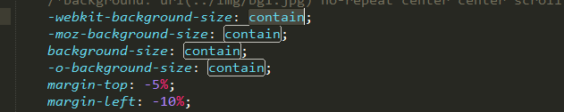

1. 再按”Ctrl” + “D”就會選取第二個contain，並且出現第二個游標:

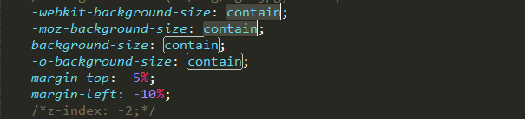

1. 按4次之後就會選取四個contain，並且出現四個游標:

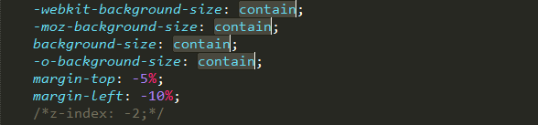

1. 此時便可以同時進行修改了~

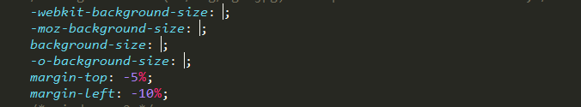

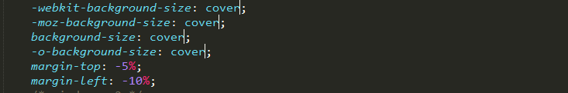

1. 關於Node.js

有一些現成的framework可以使用，例如Express(目前最常見的)、Coke(台灣人自己開發)。

之後有空可以參考看看的網站: <http://ithelp.ithome.com.tw/questions/10091257>

1. js檔案必須放在網頁內容整體之下，不然可能會發生例如getElementById()找不到element的狀況。
2. <img>的alt屬性可以使遺失的
3. Sublime的Emmet: 可以使用[]來輸入屬性，並快速生成該tag的屬性，e.g.:

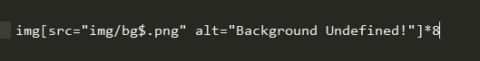

按下tab後便會自動生成:

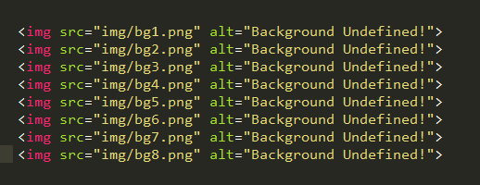

1. 路徑名稱有沒有加/差很多，要小心別誤打了

/代表根目錄，例如:

<script src=”/img/bg.png”></script>

代表目前資料夾/img資料夾/bg.png

例如目前資料夾路徑為C:/Users/yckuo/Desktop/myFirstTemplate，則路徑為

C:/Users/yckuo/Desktop/myFirstTemplate/img/bg.png

而

<script src=”/img/bg.png”></script>

代表根目錄/img資料夾/bg.png

例如目前系統安裝在C槽，則為C:/img/bg.png

1. Font Awesome Web Application icons: 有一些現成的icon可以使用

e.g.:

<i class="fa fa-battery-4"></i>

<i class="fa fa-battery-4" style="font-size:24px"></i>

<i class="fa fa-battery-4" style="font-size:36px"></i>

<i class="fa fa-battery-4" style="font-size:48px;color:red"></i>

<br>

*使用時記得要引入font-awesome(.min).css

*其他還有一些可以使用現成icon的有: Bootstrap Glyphicons、Google icons等等(都需額外引入)